Smart Dosing AG: Kick-off in Davos
Komplettlösungen für die Automatisierung in Apotheken

Dottikon, 15. Januar 2025 – Mit ihrer Teilnahme an der pharmaDavos, dem wichtigsten Branchentreffen der Schweizer Apothekenlandschaft, markiert die Smart Dosing AG ihren offiziellen Start im Schweizer Markt. Das Unternehmen präsentiert sich als einzigartiges Kompetenzzentrum für Automatisierungslösungen in Apotheken – von der Beratung über die Implementierung bis hin zum umfassenden After-Sales-Service.
Einzigartig in der Schweiz: Alles aus einer Hand
Smart Dosing AG bietet als einziges Unternehmen in der Schweiz ein vollumfängliches Dienstleistungs- und Produktportfolio, das Apotheken und Spitäler dabei unterstützt, ihre Medikamentenlogistik effizienter, sicherer und wirtschaftlicher zu gestalten. Durch den Einsatz modernster Technologien und einer durchgängigen Beratung ermöglicht Smart Dosing AG signifikante Entlastungen für Fachkräfte sowie höchste Patientensicherheit.
Ronald Ziegler, CEO der Smart Dosing AG, erklärt: „Unsere Vision ist es, die Apothekenlandschaft nachhaltig zu transformieren. Wir bieten unseren Kunden nicht nur innovative Technologien, sondern begleiten sie umfassend bei der Automatisierung – immer mit dem Ziel, die Medikamentenlogistik zu revolutionieren.“
Leistungsportfolio der Smart Dosing AG
Beratung und Analyse: Expertenanalyse der internen Prozesse mit Fokus auf die Optimierung des Medikamentenflusses und die Umsetzung individueller Therapiepläne.
Innovative Robotertechnologie: Implementierung von Pharmazie-Robotern wie dem Umverpackungsroboter VBM 200F von Global Factories oder den hochentwickelten Kommissionier-Systemen von Meditech. Diese Lösungen garantieren Flexibilität, Skalierbarkeit und eine einfache Integration in bestehende Systeme.
Implementierung und Schulung: Smart Dosing begleitet den gesamten Implementierungsprozess und bietet praxisorientierte Schulungen sowie langfristige technische Unterstützung.
After-Sales-Service: Nachhaltige Betreuung durch ein engagiertes Serviceteam – von regelmässigen Wartungen bis hin zur schnellen Verfügbarkeit von Ersatzteilen.

Erreichte Meilensteine
Seit der Gründung im Oktober 2024 hat Smart Dosing AG entscheidende Erfolge erzielt:
- Oktober 2024: Abschluss eines exklusiven Distributionsvertrags mit Global Factories, dem Hersteller des VBM 200F, einem der fortschrittlichsten Umverpackungsroboter weltweit.
- November 2024: Vertragsabschluss mit Meditech, einem führenden Anbieter von Kommissionier-Robotern.
- Dezember 2024: Erste Kundenaufträge und erfolgreiche Markteinführung.
- Februar 2025: Premiere auf der pharmaDavos als zentralem Branchenevent.

Warum pharmaDavos?
Die pharmaDavos ist der optimale Ort, um die Zielgruppe – Apothekerinnen und Apotheker – direkt zu erreichen. Smart Dosing AG präsentiert dort ihre umfassenden Lösungen, von Automatisierungstechnologien bis hin zu Dienstleistungen, die speziell auf die Herausforderungen des Apothekenalltags zugeschnitten sind.
Ronald Ziegler betont: „Wir setzen auf enge Partnerschaften mit Apotheken und anderen Gesundheitsinstitutionen, um gemeinsam an einer effizienteren und sichereren Medikamentenzustellung zu arbeiten.“

Über Smart Dosing AG
Smart Dosing AG ist das erste Kompetenzzentrum aus der Schweiz und für die Schweiz, das eine durchgängige Lösung für Automatisierungsprozesse in Apotheken und Spitälern bietet. Von der Einlagerung bis zur patientenindividuellen Wochendosierung realisiert das Unternehmen effiziente, sichere und zukunftssichere Prozesse.
Die Gründer – Ronald Ziegler, Fabian Vaucher und Vincenzo Carrieri – bringen fundiertes Know-how aus Business Development, Pharmazie und Unternehmertum zusammen. Durch die Partnerschaften mit Global Factories und Meditech setzt Smart Dosing neue Massstäbe in der Medikamentenlogistik.

Kontakt für Presseanfragen
Smart Dosing AG Wohlerstrasse 51, CH-5605 Dottikon
E-Mail: welcome@smartdosing.ch
Telefon: +41 43 508 75 27
Weitere Informationen und Bilder finden Sie unter: www.smartdosing.ch


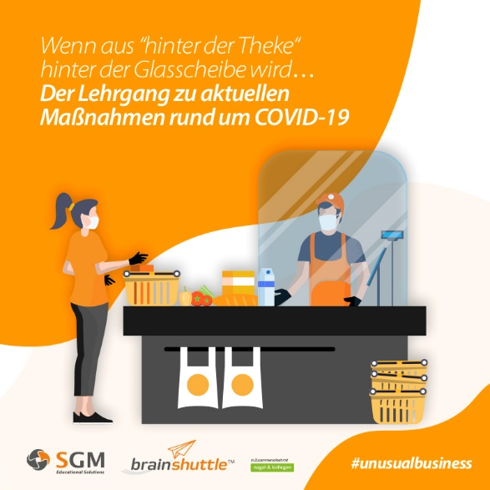
Hinweis an die Redaktion: Hochauflösende Bilder, Videos und weitere Infos stehen auf Anfrage zur Verfügung.

